Bild | Dateiname | Bildunterschrift
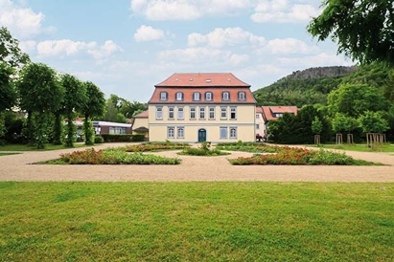 | RichardBrink_StadtparkOker_01 | Im Zuge der Sanierung des Stadtparks Oker in Goslar wurde der Bereich vor dem Cramer-von-Clausbruch-Haus im Osten des Parks als historisch anmutendes Gartenparterre wiederbelebt.  Foto: Richard Brink GmbH & Co. KG
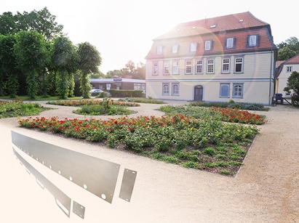 | RichardBrink_StadtparkOker_02 | Dafür wurden unter anderem die Wege des knapp 500 qm großen Areals, das ab sofort von gespiegelten Lindenhainen eingefasst wird, verschmälert. Darin wurden auf rund 250 qm neue Beete mit Stahlbändern der Firma Richard Brink angelegt.  Foto: Richard Brink GmbH & Co. KG
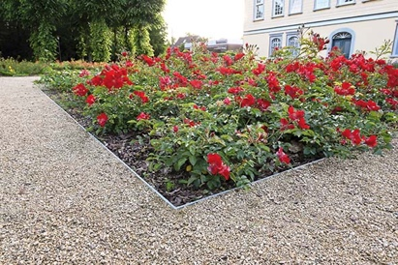 | RichardBrink_StadtparkOker_03 | Der ostwestfälische Metallwarenhersteller lieferte etwa 200 m sowohl gerader als auch passgenau radial vorgebogener Stahlbandeinfassungen sowie die dazugehörigen Verbinder aus feuerverzinktem Stahl. Die Einfassungen haben eine Höhe von 150 mm und eine Stärke von 6 mm.  Foto: Richard Brink GmbH & Co. KG
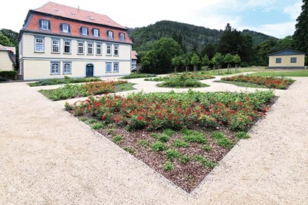 | RichardBrink_StadtparkOker_04 | Die optische Aufwertung soll den Naherholungsfaktor des Parks stärken sowie ein organisches Ensemble mit der altehrwürdigen Fassade des ehemaligen Gutshauses entstehen lassen.  Foto: Richard Brink GmbH & Co. KG
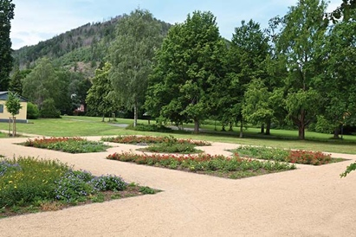 | RichardBrink_StadtparkOker_05 | Durch eine repräsentative Bepflanzung wurde darüber hinaus auch dank des weiten Sichtfelds eine Blickbeziehung zwischen der umliegenden Harzregion und dem Park geschaffen.  Foto: Richard Brink GmbH & Co. KG

